LE CRETOIS
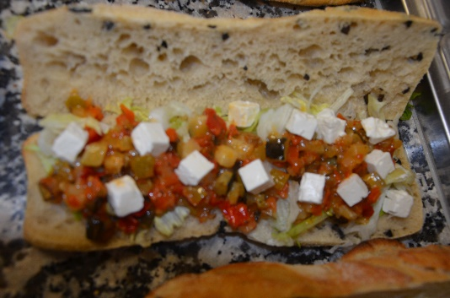
INGREDIENTS | QUANTITE* | UNITES
Pain aux olives | 1 | Déjeunette
Salade (Iceberg) | 15 | Grammes
Tartinade de légumes | 75 | Grammes
Fêta | 30 | Grammes
Cout de revient* : 0.94 €

Prix de vente suggéré* : 4,10 €
PREPARATION
Couper la déjeunette en 2
Déposer la salade

Disposer la tartinade

Rajouter la fêta
*Les quantités, le cout de revient et le prix de vente sont établis avec les produits de nos fournisseurs.

